华南理工大学
《Python语言程序设计》课程实验报告
实验题目： 实验六
姓名： 于博宇 学号： 202330453151
班级： 23计科一班 组别： 无
合作者： 无
指导教师： 张幸林
实验概述
【实验目的及要求】
实验目的：
  - 掌握CSV模块的使用。
  - 掌握JSON模块的使用。
  - 掌握PIL模块的使用。
  - 掌握Numpy模块的使用。

实验要求：
  - 独立完成实验内容，每道题对应一个python文件，务必注意题号和文件对应；提交时务必注意文件夹命名要求。
  - 实验报告（简单要求如下）：
- 附上每道题的问题描述；
- 附上每道题的解题思路；
- 附上每道题的源代码；
- 附上每道题的运行结果。

【实验环境】anaconda封装 ，具体为Python3.10_latest

实验内容
Q1：
【问题描述】本周开始，我们进入了python的数据处理阶段的学习，这里我们最需要注意的就是数据的precleaning，以保证输出的正确性。这道题要输出三种平均值
【解题思路】题目本身是不难的，但是我们需要注意许多可能出现考虑不周的地方：
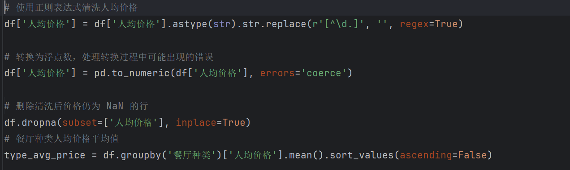
清洗后数字转换浮点了么？无效数据删了么？
这都是实际我们无法避免的小细节
【运行结果】
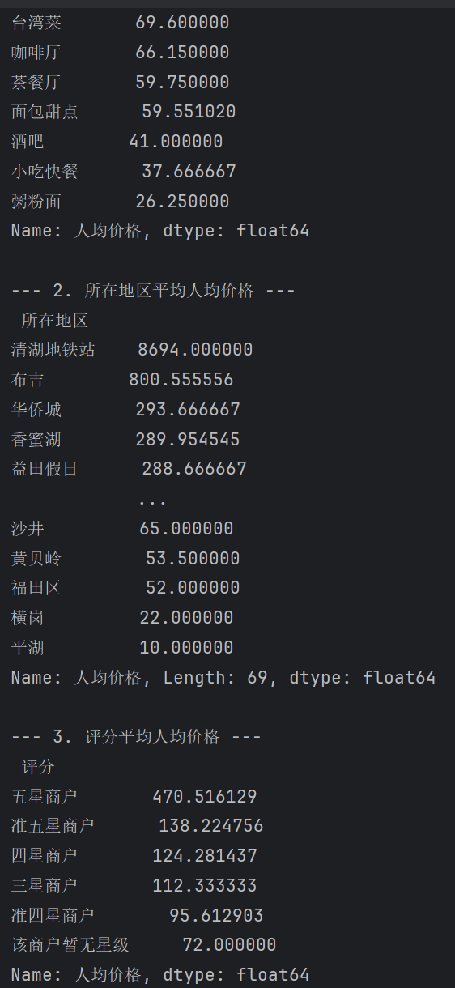

Q2：
【问题描述】后端常见的设计，但是后端语言如果使用py可能会因为包装过度导致运行效率强差人意，不过一个小的后端还是很不错的选择

【解题思路】编译原理的正则表达式再次派上大用场：
提取使用 csv 模块进行流式读取，处理跨平台换行符。
验证使用高级正则表达式过滤出有效的 IPv4 地址。
最后使用 collections.Counter 进行高效频率统计。
但是假定是后端设计，一定要考虑各种安全问题，所以错误接收一定要做到位
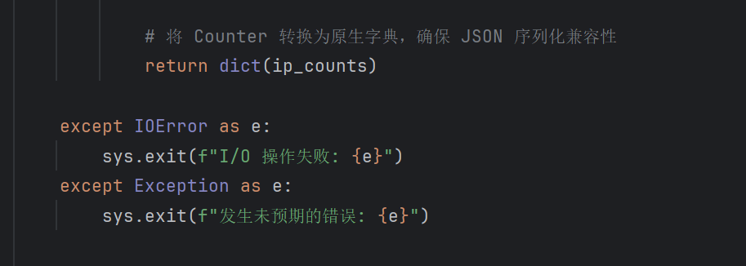
【运行结果】
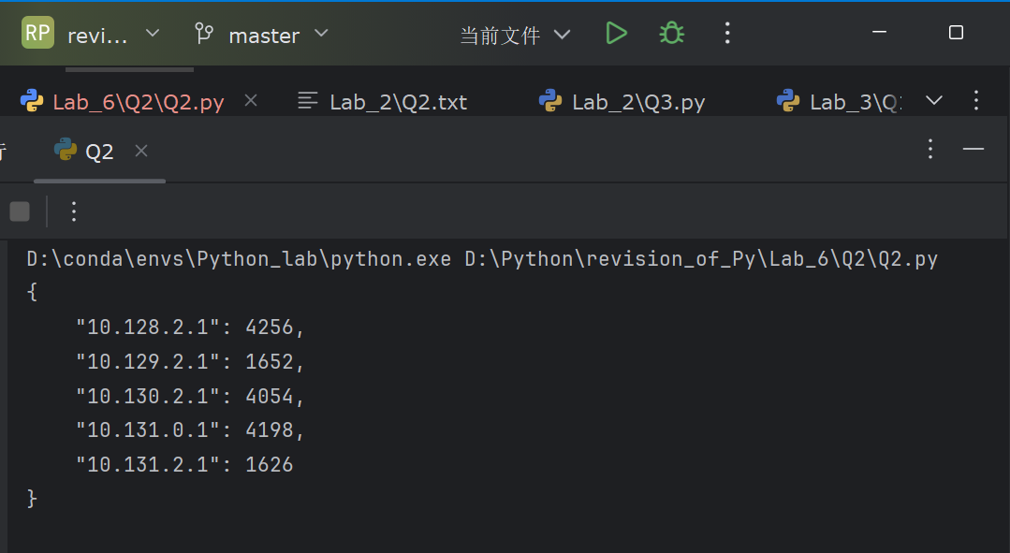
Q3：
【问题描述】再一次回到愤怒的小鸟，这一次要对其进行数值操作并观测改后的结果
【解题思路】按着要求来，没有特殊思路，我们主要要进行结果的分析
【运行结果】

依次为1，2，3操作结果，我们分析下为什么我们的鸟变了色
第一个操作是sort排序，会使得我们图像颜色大幅度失真
第二个操作是恒等操作，所以图像一点没变
第三个操作也是我们常见的负片操作，因为我们色块（255，255，255）是黑色，所以我们用黑色去减原色就变成了色盘反转色。

小结
数据处理的初期学习，本次习题难度较易，考察知识点的灵活运用，代码已git到仓库，地址为：https://github.com/AlexBybye/Python_Schoollab

指导教师评语及成绩
评语：

成绩： 指导教师签名：
批阅日期：

